PLANNING D’ACTIVITES DE LA SEMAINE DU 13 AVRIL AU 19 AVRIL 2026
LUNDI  13 AVRIL 2026 | MARDI  14 AVRIL 2026 | MERCREDI  15 AVRIL 2026  Karen est absente | JEUDI  16 AVRIL 2026 | VENDREDI  17 AVRIL 2026 | SAMEDI 18  DIMANCHE 19 AVRIL 2026
10H30  Lecture du journal et pliage du linge     | 10H30  Lecture du journal et pliage du linge | 10H30  Lecture du journal et pliage du linge | 10H30  Lecture du journal et pliage du linge   | 10H30  Lecture du journal et pliage du linge | A partir de  14 h45  Film ou musique  et/ou jeux de société    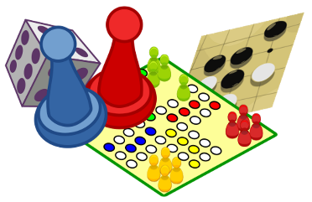  à la Roseraie
15 h 00  Activité Loisirs Créatifs   | 15 h 00  Visite de la ferme pédagogique Tiligolo   | 15 h 00  Activité individuelle  avec Matthéo   | 15 h 00    Jeux de mémoire |   14 h 00  Gym douce avec Siel Bleu  15 h 00    Jeux divers  

